Tema: Múltiplos y divisores
Nombre del docente:Lina Patricia Posada Torres |  |  |  |  |  |  |  | Área: Matemáticas
Competencia/estándar/DBA: Pensamiento numérico/Resuelvo y formulo problemas cuyas estrategias de solución requieren de las relaciones y propiedades de los números naturales y sus operaciones

Indicadores de logro
Saber |  |  |  | Hacer |  |  | Ser
Reconoce las particularidades de un número para determinar sus múltiplos y divisores |  |  |  | Identificar situaciones que requieren solución mediante la multiplicación o la división |  |  | Demuestra interés y respeto por los trabajos elaborados por sus compañeros.
Fecha de inicio: | 11/  22 | 05 | 2020 |  | 1 hora | Fecha de finalización: |  |  | 18/  29 | 05 | 2020 | 1 hora
Nombre del estudiante: |  |  |  |  |  |  |  |  | Grupo: 5

LO QUE SÉ:
MULTIPLOS
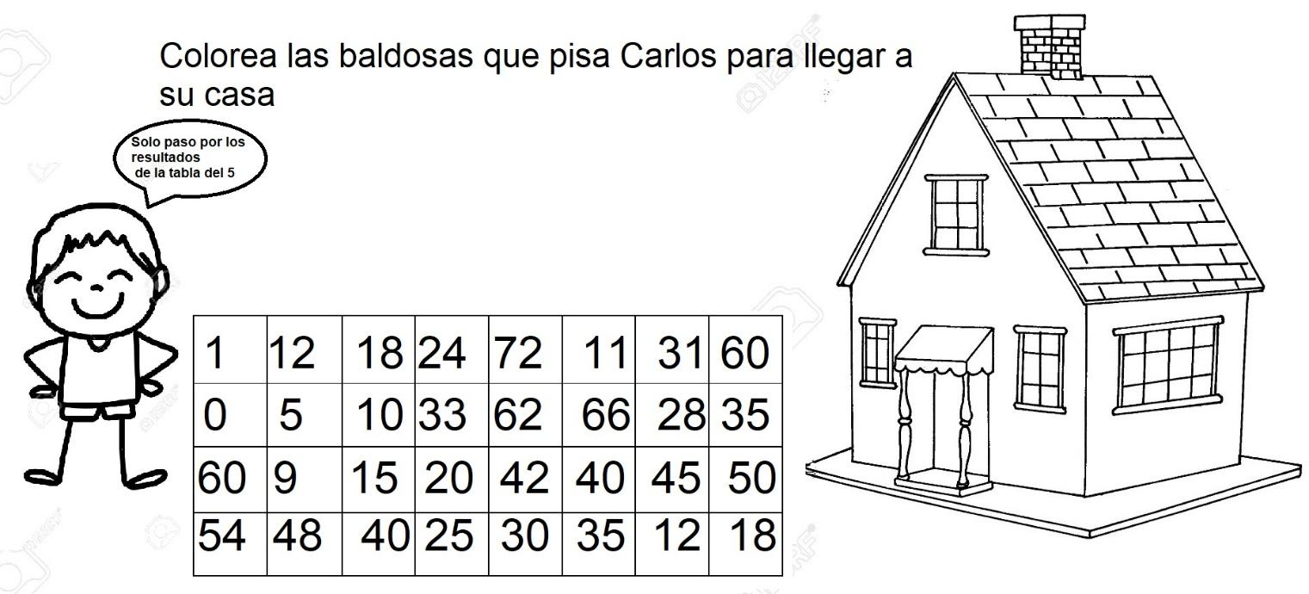

DIVISORES:
Leo el enunciado y luego resuelvo:
Federico quiere repartir 12 dulces en sobre, de manes que, en cada sobre, haya el mismo número de dulces y no le sobre ninguno ¿Cuando dulces puede repartir Federico en cada sobre?
APRENDIENDO:

MULTIPLOS
Los múltiplos de un número son los que se obtienen al multiplicar dicho número por todos los números naturales. El conjuntos de los múltiplos de un número se nombra con M y el número del que se está hablando se pone como subíndice. Recuerda que el conjunto de números naturales es infinito, por lo tanto hay infinitos múltiplos de un número
Por ejemplo: Los multiplos de 3
M₃ = {0,3,6,9,12,15,18,21,24,27,30,33…}
Según el ejemplo todos estos números son múltiplos de 3 y ¿por que? Porque si al 3 lo multiplicamos por algún número natural nos dará uno de los de esta lista, mencionemos al número 27, este se puede hallar multiplicando 3x9 y así con cualquiera de los números que componen este conjunto
DIVISORES
Los divisores de un número son los números que lo dividen en forma exacta, es decir cuando el residuo de la división es 0, el conjunto de divisores de un número es limitado, se simboliza con la letra de y el número como subíndice
Ejemplo: Los divisores de 18
D₁₈ = {1,2,3,6,9,18}
Estos números son divisores de 18 porque si el 18 lo dividimos entre cualquiera de esos elementos nos dará una división sin residuo

PRACTICANDO:
MULTIPLOS:
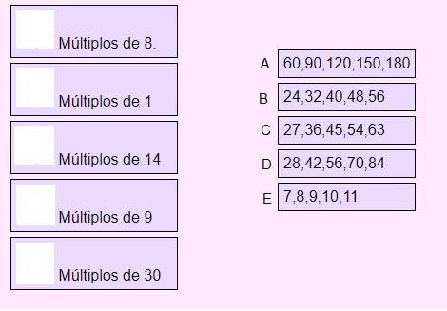
DIVISORES:
Dar el conjuntos de divisores de cada número:
A) 46
B) 72
C) 64
RECURSOS:
Recomiendo mirar este video para ver otra explicación sobre el tema
https://www.youtube.com/watch?v=kJE2X0gMWfY

RÚBRICA DE EVALUACIÓN:
RÚBRICA DE EVALUACIÓN:
CRITERIOS PARA REVISAR | VALORACIÓN CUANTITATIVA | VALORACIÓN CUALITATIVA
Puntualidad en la entrega
Tener todas las actividades resueltas

